**Living in the world!**

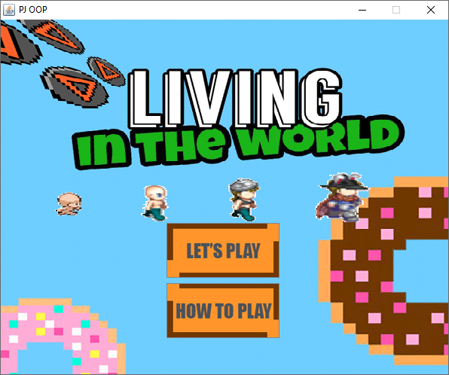

จัดทำโดย

นางสาว ฐิติมา คงขำ 6004062630094

**บทที่ 1 บทนำ**

**ที่มาและความสำคัญของโปรเจค**

เพื่อฝึกฝนทักษะการเขียนโปรแกรมในรูปแบบ OOP และด้านการตัดต่อรูปภาพ จึงทำให้เกิดเกมส์ Living in the world ทั้งยังก่อให้เกิดประโยชน์ทางด้านความสนุกสนาน ความรู้ ความเข้าใจที่มากขึ้นของการเขียนโปรแกรม

เกม Living in the world โดยตัวละครหลักจะมีแต่ละช่วงวัยหรือช่วงการเจริญเติบโต แสดงให้เห็นการกินเพื่อการอยู่รอด รวมถึงการใช้ชีวิตเอาตัวรอดจากสิ่งต่างๆทั้งดีและไม่ดี การผจญภัยต่างๆ มีทั้งง่ายและยากผสมกันไป

**ประเภทของโครงงาน** : เกมส์

**ประโยชน์**

1. ช่วยฝึกทักษะการคิดการวางแผนในการเดิน ความว่องไว และการมีสติ

2. เป็นเกมส์เบาสมอง ทำให้ผู้เล่นผ่อนคลายหรืออาจจะตึงเครียดบ้างเล็กน้อยได้

3. เป็นเกมส์ที่สามารถเล่นยามว่างได้ตลอดเวลา

**ขอบเขต**

พัฒนาโปรแกรมในรูปแบบเกมส์โดยใช้ภาษา Java GUI ซึ่งรูปแบบของเกมส์จะเป็นการตะลุยด่าน และตัวละครสามารถเก็บไอเทมเสริม เพื่อเปลี่ยนแปลงลักษณะตัวละครได้ อีกทั้งยังสามารถกำหนดขอบเขตตัวละครห้ามเดินชนสิ่งกีดขวางต่างๆ และเดินหลบหลีกมอนเตอร์

**บทที่ 2 ส่วนการพัฒนา**

**เนื้อเรื่องย่อหรือวิธีการเล่น**

เรื่องราวของเด็กหนุ่มที่อยู่อย่างโดดเดี่ยวบนโลกที่มีแต่อสูรกายและปีศาจ หรือที่เราเรียกกันว่า มอนเตอร์ เพื่อความอยู่รอด เขาจึงต้องรวบรวมความกล้า ความว่องไว และสติปัญญา ในการออกไปหาอาหาร เพื่อมีชีวิตอยู่ต่อไป

โดยวิธีการเล่นคือ การใช้ปุ่มลูกศร ในการควบคุมตัวละคร เดินเก็บไอเท็มและหลบหนีจากอันตรายต่างๆที่มีในเกม

**คลาสไดอะแกรม**

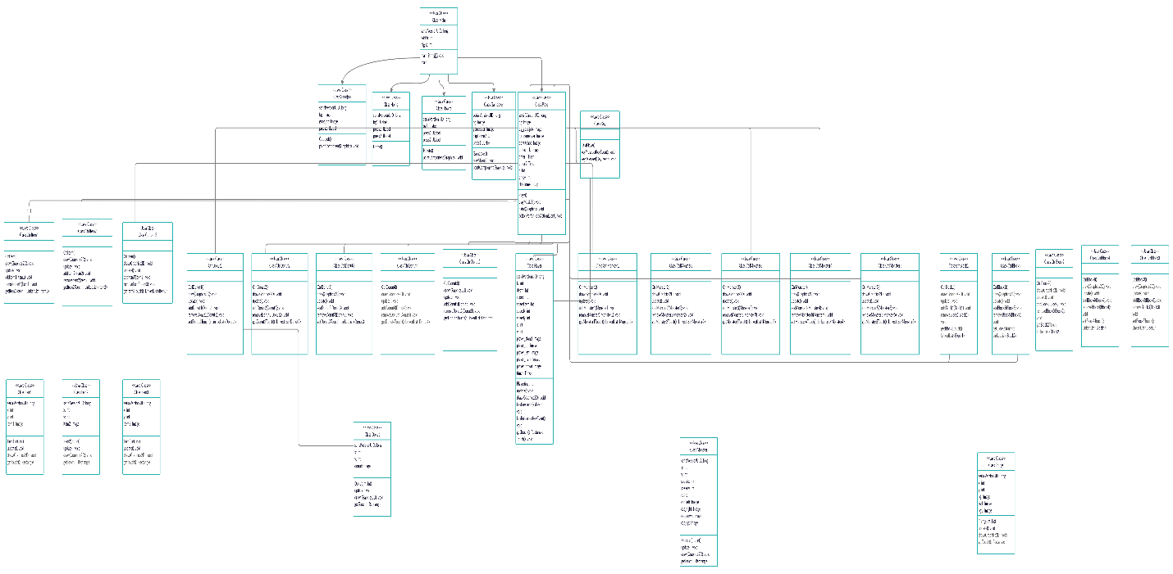

**อธิบายโปรแกรม**

1. Class Main เป็นส่วนที่ตั้งค่าหน้าจอ จากนั้นจะทำการส่งต่อไปยัง Class Home

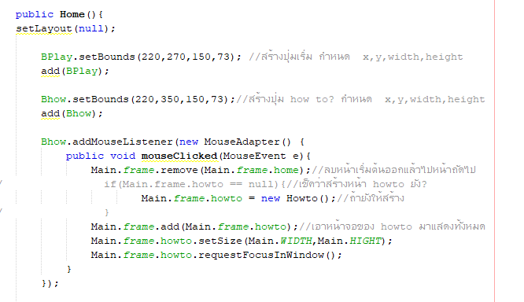2. Class Home หน้าแรกของเกมส์ เป็น JLabel มีการเช็คปุ่ม MouseListener ปุ่มกดเพื่อเข้าเกมส์

เซตตำแหน่งและขนาดของปุ่ม Start  
เช็คว่าเมาส์กดปุ่มหรือยัง หากกดแล้วจะเช็คต่อว่าหน้า Plays ว่างหรือไม่ หากว่างจะสร้างหน้าใหม่ พร้อมเซตขนาดหน้าจอ แล้วส่งต่อไปยัง Plays

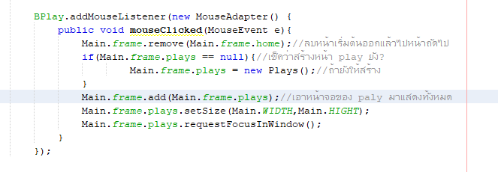

3. Class Plays เป็น JPanel และ implement กับ ActionListener เพื่อใช้ Timer ในการนับเวลา และการเดินของตัวละคร มี Method paint สำหรับการวาด แบล็คกราวน์ และตัวละครต่างๆ และยังมี Method actionPerformed สำหรับส่งไปเช็คว่า ตัวละครมีการขยับ อัพเดทอะไรบ้าง

4. Class Player เป็นส่วนเซตค่าตัวละครหลัก ก็คือ คนในแต่ละช่วง มี Method keyPressed เช็คว่าผู้เล่นกดแป้นพิมพ์อะไร และ keyReleased หากผู้เล่นไม่ได้กดแป้นก็จะไปเซตค่าให้ตัวละครหยุดเดิน Method Touch สำหรับเช็คว่า ขณะเล่น ตัวละครชนอะไรบ้าง

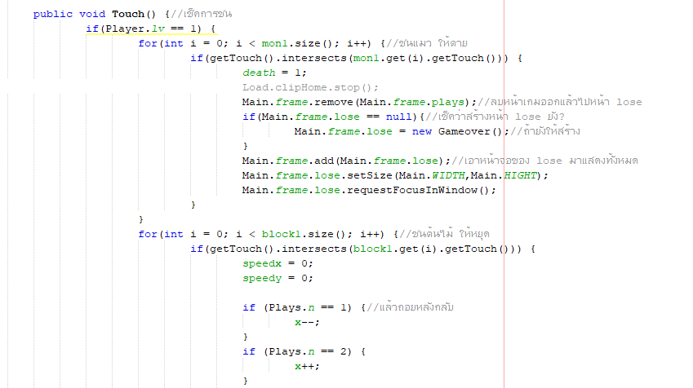

Method Touch  
- เข้าเช็คค่า level ว่าอยู่ในหน้าที่ level เท่าไหร่แล้ว  
- เช็คการชน ระหว่าง ตัวคนกับ ตัวละครอีกตัว ที่ใส่ค่าไว้ใน Linkedlist (ในลูปนี้หมายถึงตัวMonsterต่างๆ)  
เมื่อชนกัน จะเซตค่า death = 1 (death คือตัวแปรเช็คการจบเกมส์)  
- เช็คการชน ระหว่าง ตัวคนกับสิ่งกีดขวาง  
หากชนจะบวกลบค่า x y ให้ตัวคนถอยห่างจากสิ่งกีดขวางมา 1 เพื่อเป็นการเซตไม่ให้ตัวคนเดินเข้าสิ่งกีดขวาง  
- เช็คการชน ระหว่างตัวคนกับโดนัท เมื่อชนจะรีมูฟโดนัทออก และเพิ่มสกอร์

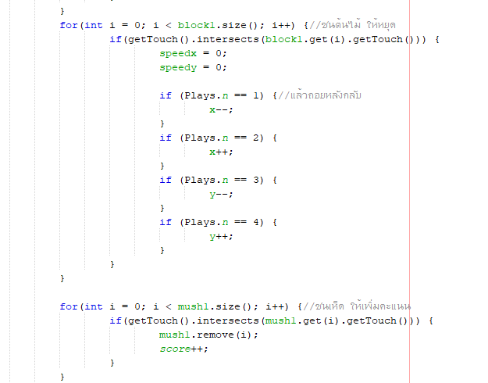

5. Class Key รับค่าการกดแป้นพิมพ์ และส่งกลับไปยัง Player

6. Class Monster , Block , Donut , Item1-3 เป็นส่วนเซตค่าตัวละคร (Monsterต่างๆ หรือสิ่งกีดขวาง,โดนัท,ไอเทมต่างๆ) มี Method draw ที่รับค่าจาก Plays มาเพื่อวาด และมี Method getTouch สำหรับตั้งค่า พื้นที่ ที่จะให้โดนชน แล้วส่งค่ากลับไป

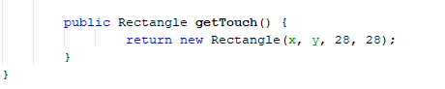

7. Class CtrlMonster1-5 , CtrlBlock1-5 , CtrlDonut1-5 , CtrlItem1-3 สร้าง Linkedlist เก็บค่า x y ตำแหน่งการเกิดของMonster , ต้นไม้หรือสิ่งกีดขวาง , โดนัท , ไอเทมต่างๆ

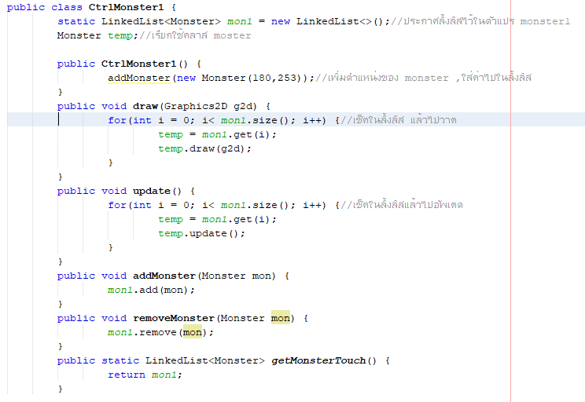

Method CtrlMonster1  
- ประกาศ Linkedlist  
- ส่งค่าเข้า Method addMonster ระบุตำแหน่งการเกิดของMonster  
- Medthod draw สำหรับการวาดMonsterจาก Linkedlist โดยวนลูป for  
- Method update สำหรับเช็คการชน และการเคลื่อนที่ของMonster

**บทที่ 3 สรุป**

**ปัญหาที่พบระหว่างการพัฒนา**

การหาตัวละครที่ไม่ติดลิขสิทธิ์ เกมส์มีการเปลี่ยนแปลงจาก proposal อันเก่าพอสมวรพอสมควร เนื่องจากต้องเลี่ยงการใช้ตัวละครที่มีลิขสิทธิ์

การเดินชนสิ่งกีดขวาง การกำหนดขอบเขตเพื่อไม่ให้ตัวละครเดินทะลุผ่านรูปที่ทำเป็นกำแพง

**จุดเด่นของโปรแกรมที่ไม่เหมือนใคร**

การทำรูปภาพเกมส์ให้น่าสนใจ และมีความลุ้นระทึกอยู่ในตัว ตื่นเต้นปนหัวร้อนแน่นอน

**คำแนะนำสำหรับผู้สอนที่อยากให้อธิบาย หรือที่เรียนแล้วไม่เข้าใจ หรืออยากให้เพิ่มสำหรับน้อง ๆ รุ่นต่อไป**

อาจารย์สอนดีมากแล้วค่ะ ชอบที่อาจารย์พยามช่วยเหลือและเข้าใจเด็กมากๆ หนูไม่เก่งการโค้ด แต่อาจารย์ก็จะคอยตอบคอยสอนเพื่อให้เข้าใจอยู่เสมอ อยากให้ทำสไลด์แบบรวบรัดมากกว่านี้นิดนึงค่ะ สุดท้ายนี้ขอให้อาจารย์สุขภาพแข็งแรงนะคะ เป็นห่วงเรื่องการเจ็บคอของอาจารย์เวลาที่ต้องสอนนานๆมากค่ะ ดูแลตัวเองดีๆนะคะอาจารย์ภาคเราต้องการอาจารย์ที่เข้าใจเด็กและพยามช่วยเหลือเด็กอย่างถึงที่สุดแบบอาจารย์อีกเยอะๆเลยค่ะ ขอบคุณนะคะอาจารย์

**รูปแบบเกม**

